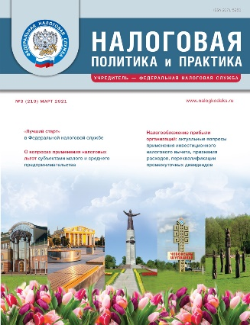 |   Официальное информационно-аналитическое издание  ФНС России  Надежный и достоверный источник  профессиональной налоговой информации  Подписка: тел./факс: +7(495) 745-2966; www.nalogkodeks.ru;  e-mail: npp2012@yandex.ru; npp2041@yandex.ru
● Освещает вопросы налоговой политики и практического применения норм налогового законодательства

● Знакомит налогоплательщиков с решениями ФНС России в сфере налогового администрирования
и нормативного регулирования

● Консультирует по проблемным аспектам налогообложения

Читайте в номере 3/2021
«Концепция фактического получателя (бенефициарного получателя) дохода призвана противодействовать определенным методам уклонения от уплаты налогов» | Начальник Правового управления ФНС России В.В. Званков в интервью дал разъяснения по ряду вопросов, касающихся трактовки судами понятия «лицо, имеющее фактическое право на доход» и обязанности налогового органа при проведении мероприятий налогового контроля устанавливать такое лицо.
«Существующие правовые механизмы и информационные технологии предоставляют линейку возможностей для урегулирования долга мирным путем в зависимости от жизненной ситуации налогоплательщика» | Какими современными механизмами управления долгом могут воспользоваться налогоплательщики? Каков порядок взыскания незначительных налоговых долгов? Какие меры применяются в отношении налогоплательщиков, скрывающих свое имущество и намеренно уклоняющихся от исполнения налоговых обязательств? На эти и другие вопросы ответил начальник Управления обеспечения процедур банкротства ФНС России В.Ю. Солдатенков.
Местные имущественные налоги: новеллы 2021 года | При расчете местных налогов должны учитываться изменения, предусмотренные нормативными актами субъектов РФ и органов местного самоуправления, информацию о которых по каждому муниципальному образованию можно получить на сайте nalog.ru. Подробные разъяснения новелл дал начальник Управления налогообложения имущества ФНС России А.В. Лащёнов.
Налогообложение прибыли организаций: актуальные вопросы применения инвестиционного налогового вычета, признания расходов, переквалификации промежуточных дивидендов | Начальник Управления налогообложения юридических лиц ФНС России А.Ю. Коньков разъяснил: в каком порядке учитываются субсидии, предусмотренные в целях поддержки предпринимателей в условиях распространения коронавирусной инфекции; будут ли расходы на тестирование работников и на приобретение медицинских изделий для диагностики уменьшать налоговую базу по налогу на прибыль организаций и др.
Отдельные вопросы методологии  и практики исчисления акцизов: судебные решения и официальные разъяснения | Заместитель начальника Управления налогообложения юридических лиц ФНС России А.А. Водовозов дал подробный анализ решений Конституционного Суда РФ и Верховного Суда РФ, касающихся исчисления и уплаты акцизов. Речь идет о налоговых рисках уничтожения произведенной подакцизной продукции; необоснованном уменьшении ставок акцизов и применении налогового вычета; смешении продукции и др.

